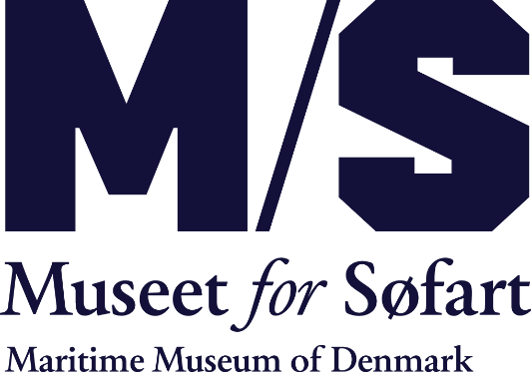

**November 2020**

**Gå ombord for halv pris**

Som en tidlig julegave fra M/S Museet for Søfart sænker vi billetpriserne til halv pris resten af året. Der er som altid gratis adgang for børn, der kan sætte fantasien på fuld kraft i Drømmeskibet, museets prisbelønnede legeunivers. De kan styre skibet, betjene maskinrummet eller se et havfrueskelet. De kan også gå i Sømandsværkstedet og bygge deres egne drømmeskibe.

Alle hverdage er der gratis omvisninger hver time fra kl. 12 ­­- 15.00. På onsdage og fredage kl. 11.30 er det museets eksperter, der viser rundt. Det kan være direktøren, søfartshistorikeren, kolonihistorikeren, sømanden eller arkitekturelskeren, der fortæller om deres favoritgenstande i udstillingen, skjulte arkitektoniske detaljer og andre personlige historier om museet. Tilmelding ved indgangen.

Museet har også en kurateret butik, der er nomineret som en af verdens tre bedste museumsbutikker. Det nøje udvalgte sortiment i butikken er en forlængelse af museets fortælling og historie. Her kan gæsterne købe en bid historie med hjem og finde julegaver til hele familien. Under besøget kan gæsterne også gå til museets café og få en gratis kop kaffe eller te.

**Ny udstilling**

Efter nytår åbner M/S Museet for Søfarts en helt ny udstilling: ’OCEANISTA – Havet & moden gennem 100 år’, der viser, hvordan havet og søfarten har påvirket og inspireret moden. Fra sømandskraver og striber til internationale designers kreationer. Udstillingen åbner den 8. januar.

M/S Museet for Søfart har åbent tirsdag - søndag kl. 11-17.

For yderligere oplysninger kontakt:

Presseansvarlig Heidi Vesterberg, [hv@mfs.dk](mailto:hv@mfs.dk), mobil 2613 1075